**Investering for børn**



_______________________________________________________________________________________

*Denne skabelon er lavet til investering for børn, sådan at barnet kan få en god start på voksenlivet!*

*Skabelonen er delt i 5 afsnit. Først kommer motivationen for at investere for børn. Bagefter kommer de 4 oplagte muligheder der er, for at investere for børn. De 4 metoder er præsenteret efter hvor relevante de er: 1. Børneopsparing* *2. Aktiedepot, Nordnet* *3. Aktiesparekonto* *4. Aldersopsparing*

_______________________________________________________________________________________

# Motivation

Det er dyrt at have børn, og de møder ofte store udgifter når de nærmer sig voksenalderen. Nogle af disse kan f.eks. være de nedenstående:

* Efterskole i Danmark: 80.000kr
* Kørekort: 25.000kr
* Flytte hjemmefra: 50.000kr
* High School i USA: 100.000kr
* Køb af andelsbolig med lavt banklån i en af de større byer: 500.000-1.000.000kr
* Køb af rækkehus i Aalborg uden banklån (kun 80% realkreditlån): 500.000-700.000kr

For de ældre generationer i familien er det også det værd at tænke på arveforskud og skat. Fordi når børn, børnebørn, og ægtefæller/samlever til børn/børnebørn arver, så betaler de arveskat ved død på 15% af beløb over 312.500kr (2022).

Der er dog en mulighed at overveje, fordi det er muligt at udnytte skattefrit arveforskud ved at give pengegaver til børn. Dette giver mulighed for at give arvinger forskud på deres arv. Det er nemlig sådan, at:

* Mulighed for at give forskud på arv på i alt 69.5000kr (2022) pr. forældre/bedsteforældre
  + 4 bedsteforældre + 2 forældre kan give (6 x 69.500kr = 417.000kr) per barn per år
  + Mulighed for også at give svigerbørn skattefrit gavebeløb på 24.300kr (2022)

Man kan nemlig investere disse penge, og hvis gjort rigtigt, skal man BETALE 0% TIL SKAT! Børn har også laaang tidshorisont ⏳, så det er nok den bedste investeringsmulighed der er, fordi rentes rente arbejder meget i deres favør! Lad os starte 😊

1. Børneopsparing

Børneopsparingen kan også kaldes “den traditionelle børneopsparing”, og det er den, som de fleste af os nok kender. Den SKAL oprettes i en bank, og hermed ejer barnet en konto i banken, hvor forældre, bedsteforældre og andre kan indbetale. Check faktaboks nedenunder:

|  |
| --- |
| **Faktaboks: Børneopsparing**  **👶** Der kan oprettes én børneopsparing per barn.  🧑‍🦳 Kan oprettes af enten forældre, bedste- eller oldeforældre til barnet.  💰 Indskudsgrænse: 6.000 kr/år (maksimalt 72.000 kr i alt).  ✅ Ingen skat på hverken renter eller afkast.  ⏳ Bindingstid på mindst 7 år.  ⚠️ Tidligst udbetaling ved 14 år og senest ved 21 år (skal derfor senest oprettes ved 14 år).  📈 20%-reglen gælder ved investering som på pensionsdepot, altså maks. 20% i én enkeltaktie (dog altid op til 12.000 kr). |

Den traditionelle børneopsparing er særdeles attraktiv, da eventuelt positivt afkast er SKATTEFRIT - uanset hvilke værdipapirer, vi investerer i!

Dvs. hvis der indskydes 6.000kr årligt over 21 år, og der regnes med 7% afkast om året, resulterer det i:

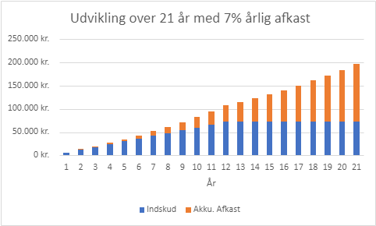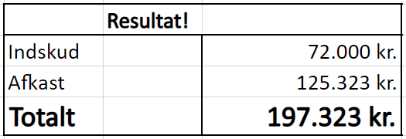

Gennem banken er det muligt at få tilknyttet et depot, hvorigennem børneopsparingen investeres. Nogle banker vil kun investere børneopsparingen i bankens egne puljer, mens det hos andre banker er muligt selv at vælge mellem alt det, som normalvis også er tilgængeligt for handel med værdipapirer - dvs. investeringsforeninger, ETF’er og enkeltaktier mv.

Det er dog godt at huske, at banken som oftest tager sig betalt for at have et depot tilknyttet, og der ligesom ved anden handel med værdipapirer også skal betales kurtage (handelsomkostninger) ved handel. Disse omkostninger er ofte større end ved depoter og handler på f.eks. Nordnet.

Renten på en børneopsparing er mange steder er dog 0%, hvorfor du bør overveje at investere (se oversigt over rentesatser [her](https://www.samlino.dk/boerneopsparing)).

Ved investering bør du overveje en akkumulerende fond og dermed undgå omkostninger ved at skulle geninvestere udbytte. Det kan fx være [Storebrand Indeks - Alle Markeder A5 (STIIAM)](https://www.nordnet.dk/markedet/investeringsforeninger-liste/17027505-storebrand-indeks-alle), der er en dansk akkumulerende fond med lav ÅOP på kun 0,31%. Tilbyder din bank ikke investering i Storebrand (se også næste side) så overvej evt:

* Andre danske akkumulerende fonde fra fx [Sparinvest](https://www.nordnet.dk/markedet/investeringsforeninger-liste/16670432-sparindex-index-glob) eller [Danske Invest](https://www.nordnet.dk/markedet/investeringsforeninger-liste/16100185-danske-inv-glob).
* Akkumulerende ETF’er med lave omkostninger, [fx denne](https://www.nordnet.dk/markedet/etf-lister/16309430-i-shares-core-msci).

Har du/I økonomien til det, vil det være en fordel rent omkostnings- og “tid-i-markedet”-mæssigt at investere 6.000 kr på én gang i starten af hvert år fra 0-11 år da der herved kun betales kurtage én gang og pengene er hurtigst muligt i markedet.

Når du investerer på en børneopsparing er der store forskelle bankerne imellem. Vær især opmærksom på:

* Hvilke investeringsprodukter, de tilbyder.
* Omkostninger forbundet med investering (depot- og handelsgebyrer).

Her er en oversigt over nogle af landets banker (opdateres løbende).

|  |  |  |
| --- | --- | --- |
| **Bank** | **Investeringsmuligheder** | **Omkostninger** |
| [Jyske Bank](https://www.jyskebank.dk/privat/konti/opsparing/boerneopsparing) | Puljeinvestering samt investering på egen hånd. | N/A |
| [Nordea](https://www.nordea.dk/privat/produkter/opsparing/boerneopsparing.html?WT.srch=1&mc_en=google&mc_cam=Brand%20+%20Investments%20+%20Nora%20Childsavings%20-%20Exact%20-%20Denmark%20-%20PPC&mc_ag=Brand%20+%20Childsavings%20general%20-%20Exact&mc_kw=nordea%20b%C3%B8rneopsparing&mc_mt=e&mc_cid=459122407870&mc_camid=8879783658&mc_agid=111357508990&) | Kan anvende både Nora, investering på egen hånd (kun danske værdipapirer) eller aktiv forvaltning. | N/A |
| [Nykredit](https://www.nykredit.dk/dit-liv/formue/opsparing/borneopsparing/) | Investering på egen hånd eller aktivt forvaltet. | N/A |
| [Lån & Spar](https://www.lsb.dk/privat/produkter/boern-teenagere/boerneopsparing) | Investering på egen hånd eller aktivt forvaltet. | 29 kr i kurtage. |
| [Arbejdernes Landsbank](https://www.al-bank.dk/privat/boern/al-boerneopsparing) | Investering gennem puljer samt investering på egen hånd. | ÅOP fra 1,7% for bankens puljer. |
| [Danske Bank](https://danskebank.dk/privat/produkter/konti/boerneopsparing#content-list-0-item-6) | Der kan investeres i udvalgte puljer som enten du eller banken sammensætter. | Høj ÅOP (2% og op) og kurtage. |
| [Skjern Bank](https://www.skjernbank.dk/privat/dagligokonomi/opsparing/boerneopsparing) | Ingen information præsenteret på hjemmeside, kontakt rådgiver | N/A |

# 2. Mindreårigt aktiedepot (Nordnet)

Fra vi bliver født har vi hvert år et personfradrag, vi kan udnytte (37.300 kr. for personer under 18 år i 2022). For mange bliver det først brugt i forbindelse med ungdomsarbejde og udnyttelse af det såkaldte ‘frikort’, men det er faktisk muligt at udnytte dette fradrag til skattefri indkomst fra investeringer lige fra barnsben af og så længe frikortet ikke bruges op af fx lønindkomst.

Det er også muligt at oprette en helt normal opsparing til barnet fx i banken og tilknytte et depot eller oprette et [depot til mindreårige på Nordnet](https://www.nordnet.dk/onboarding). Hvis vi opretter den hos Nordnet, undgår vi det gebyr, vi med stor sandsynlighed skal betale i banken. [Tjekliste over ansøgning om depot i Nordnet for mindreårige.](https://nordnetforms.scrive.com/Survey/AnswerSurvey/3ca572a9-cab0-40db-8ab5-855160580e2e)

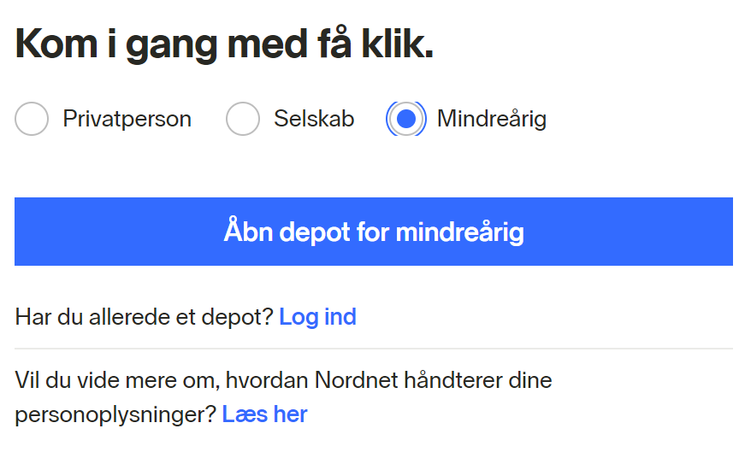

Du skal dog være opmærksom på at det, som der investeres i, beskattes som **kapitalindkomst** for at personfradraget kan benyttes. Kapitalindkomst beskattes normal til 39% / 42% af evt afkast. Hvis det beskattes som aktieindkomst, vil der betales normal skat på hhv. 27% / 42%. Når et barn fylder 15 år opretter SKAT automatisk et frikort, men er du under 15 år skal du selv ind via SKAT. Det gør du via [denne trinvise guide](https://skat.dk/skat.aspx?oid=3449) fra SKAT af.

|  |
| --- |
| **Faktaboks: Udnyt dit barns frikort**  💰 Personfradrag på 37.300 kr om året (2022) kan udnyttes til skattefri kapitalindkomst (under 18 år)  💰 Personfradrag på 46.600 kr om året (2022) kan udnyttes til skattefri kapitalindkomst (over 18 år)  **👶** Kan gøres via et depot for mindreårige ved fx Nordnet.  ⏳ Ingen bindingsperiode - kan frit hæves.  ⚠️ Husk aktierne skal beskattes som kapitalindkomst, dvs. akkumulerende fonde og ETF’er, som *ikke* står på SKATs positivliste og du skal oprette dit barns frikort via SKAT! |

Her kan du igen med fordel vælge en akkumulerende fond der beskattes efter lagerprincippet med kapitalindkomst, da du som forældre vil blive skattepligtig for evt. udbytte samt du kan spare besværet og omkostningerne med geninvestering af udbytte.

Investerer du et **større engangsbeløb?** Overvej fx [Vanguard FTSE All-World UCITS ETF (VWCE)](https://www.nordnet.dk/markedet/etf-lister/17086750-vanguard-ftse-all-world), en anden ETF - som ikke står på SKATs positivliste (husk at tjek op på dette hvert år, som listen opdateres!).

Investerer du via **Nordnets månedsopsparing?** Så kan du overveje [denne ETF](https://www.nordnet.dk/markedet/etf-lister/16128193-xtrackers-msci-world?details), [dette globale indeks](https://www.nordnet.dk/markedet/investeringsforeninger-liste/16670432-sparindex-index-glob) eller Nordnets egne indeksfonde/Nordnet One (ekskl. Nordnet Indeksfond Danmark). Nordnets egne indeksfonde er syntetiske, men har fordelen at kunne handles via månedsopsparing uden kurtage og for helt lave beløb også (fra 100 kr/md).

Og du tænker måske - hvor skal mit barn få disse penge til at investere for? Det kan de via skattefri gaver. Børn kan få op til 69.500 kr (2022) om året per nær familiemedlem, fx forældre, bedsteforældre m.m. Overstiges beløbet skal der betales en afgift. MEN, og det er et stort MEN, der er forskellige muligheder for det skattemæssigt udfald.

**Hvis forældrene giver barnet pengene:**

* Hvis forældrene giver barnet de penge, som investeres, bliver forældrene beskattet af udbytte og afkast - uanset hvad der investeres i. Det er forældrenes ansvar at kontakte SKAT, så eventuelle afkast eller udbytter kan overføres til forældrenes årsopgørelse.

**Hvis bedsteforældre eller oldeforældre giver barnet pengene:**

* Hvis bedsteforældre eller oldeforældre giver barnet pengene, bliver barnet beskattet af udbytter og eventuelt afkast. Her er man ikke pålagt at kontakte SKAT og oplyse dem om, hvor pengene kommer fra.

Her kan vi vælge at investere pengene “smart”, hvis vi har små børn, der endnu ikke selv tjener penge og ikke bruger deres personfradrag. Investeres der i akkumulerende fonde eller ETF’er der ikke er på positivlisten, betyder det, at der skal betales skat af eventuelt afkast årligt, uanset om vi har solgt vores investering eller ikke. Lige her er det en virkelig stor fordel, fordi kapitalindkomst går under personfradraget. Det betyder, at **frikortet kan bruges** til kapitalindkomst hvert år.

På den måde kan det urealiserede afkast årligt udgøre 37.300kr eller 46.600kr, uden børnene skal betale skat heraf og pengene kan blot få lov at vokse.   
Hvis man skal opnå 37.300kr i årligt afkast med gennemsnitligt vækst på 7%, skal man have hele **532.857kr** investeret, før det sker!

Hvis vi tager et eksempel, hvor barnet får 10.000kr om året over 21 år fra bedsteforældre, og der er 7% årligt afkast resulterer det i:

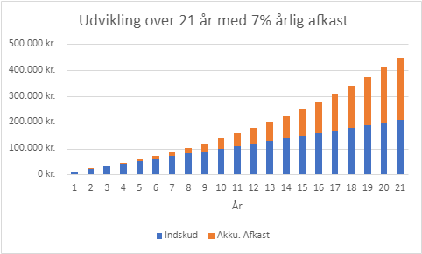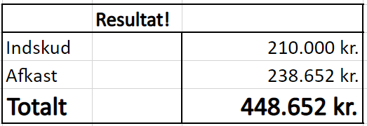

**Hvis man skal finde andre ETF’er til mindreårigt aktiedepot**

Tommelfingerreglen siger, at akkumulerende danske fonde samt udenlandske ETF’er, der ikke fremgår af SKATs positivliste (<https://skat.dk/getfile.aspx?id=146390&type=xlsx> ), beskattes som kapitalindkomst. Derudover beskattes obligationsbaserede fonde (obligationsandel på 50 procent eller mere) også som kapitalindkomst. Det gælder altså om at finde 1) en ETF, der ikke er på listen eller 2) en dansk fond, som er akkumulerende og ikke er på listen.

**Hvis man skal finde andre fonde til mindreårigt aktiedepot**

Nordnets egne indeksfonde beskattes alle - på nær ‘Nordnet Indeksfond Danmark’ - som kapitalindkomst. Dét, at de har en relativt lav ÅOP og hverken koster kurtage ved køb eller salg holdt sammen med, at det er gebyrfrit med depot på Nordnet, gør dem til en attraktiv investeringsmulighed. Sparindex har også fonden: ‘Sparindex Globale Aktier Min. Risiko Akk. KL’, der ligeledes beskattes som kapitalindkomst og kan købes både gennem banker og på Nordnet til en - de fleste steder - rimelig kurtage.

**Hvis andre giver barnet pengene**

Hvis andre giver barnet pengene gælder samme regler, som hvis pengene kommer fra forældrene: Det er forældrene, der skal betale skatten, og det er forældrenes ansvar at kontakte SKAT herom.

Det vil sige, at hvis du er moster, onkel, faster, kusine eller har en anden relation, som ikke går i lige linje til barnet, er det barnets forældre, der skal betale skatten - uanset om det går under kapitalindkomstbeskatning eller aktieindkomstbeskatning.

Det er altid forældrenes ansvar at kontakte SKAT, hvis der er investeres penge for barnet, som forældrene skal betale skat af. Hvis flere forskellige overfører penge til barnet, kan det være en god idé med separate depoter, som gør det gennemsigtigt i forhold til hvilke penge, der er investeret i hvad. Det kan fx være to depoter: Et, som bedsteforældre og oldeforældre kan overføre til, og som barnet betaler skat af, og et som forældre og andre overfører til, og som forældrene betaler skat af.

# 3. Aktiesparekonto

Du kan som forældre oprette en aktiesparekonto til dit barn. Her gælder de samme regler som for voksne. Bemærk at Nordnet ikke tilbyder oprettelse af aktiesparekonto til mindreårige, men det kan oprettes via din bank.

|  |
| --- |
| **Faktaboks: Aktiesparekonto**  **👶** Der kan oprettes én aktiesparekonto per barn.  💰 Indskudsgrænse: 103.500 kr (2022).  💸 17% i årlig lagerbeskatning.  ⏳ Ingen bindingsperiode - kan frit hæves.  📈 Må kun investere i aktieindkomstbaserede værdipapirer (enkeltaktier, udbyttebetalende fonde og ETF’er fra SKATs positiv liste). |

Her kan du med fordel overveje investering i en ETF med lave omkostninger. Det kunne fx være [iShares Core MSCI World UCITS ETF](https://www.nordnet.dk/markedet/etf-lister/16309430-i-shares-core-msci).

# 4. Aldersopsparing (Pension)

Vil du gerne sikre dit barns pension og maksimere rentes rente effekten som aldrig før? Det har du nærmest muligheden for med blot 5.500 kr/året eller 458 kr/måned og den kan som alt andet også oprettes lige fra barnet er 0 år.

|  |
| --- |
| **Faktaboks: Aldersopsparing**  **👶** Der kan oprettes flere ordningen, men indskudsgrænsen dækker ét samlet beløb.  🧑‍🦳 Kan oprettes af enten forældre eller bedsteforældre.  💰 Indskudsgrænse: 5.500 kr/år (2022) - hæves 5 år før folkepensionsalderen.  💸 15,3% i årlig lagerbeskatning (PAL-skat).  ⏳ Opsparing bundet til 3 år før folkepensionsalderen (5 år før hvis oprettet før 1. januar 2018).  📈 Kan investeres frit, men dog maks 20% i aktier fra samme selskab (med undtagelse af danske investeringsforeninger og UCITS godkendte fonde). |

Her kan du ligesom den lagerbeskattede aktiesparekonto med fordel overveje investering i en ETF med lave omkostninger. Det kunne igen fx være iShares Core MSCI World UCITS ETF.

# Afsluttende

Investeres der langsigtet med aktiedepotet, aktiesparekontoen og aldersopsparing er der altså muligt for at udnytte rentes rente effekten maksimalt. Indskydes der 10.000 kr om året i 51 år med 7% i årlig afkast, opnås nedenstående resultater. Dette eksempel tager ikke højde for lagerbeskatningen ved aktiesparekontoen og aldersopsparingen, eller indbetalingsgrænsen ved aktiesparekontoen, men viser blot hvor stærk rentes rente effekten kan være!

